Basın Bülteni

Ağız sağlığı araştırması için yeni fon fırsatı

Dünya Ağız Sağlığı için Nakao Vakfı, 28 Eylül 2020'de yeni bir araştırma hibe başvuruları başlatacak

Dişhekimliği akademisyenleri ve klinisyenleri, 28 Eylül 2020'de Nakao Vakıf 'dan araştırma hibeleri için başvuruya davet edilmektedir. Bu, 2018'deki lansmanından bu yana prestijli vakıf tarafından sağlanan ikinci finansman turudur. Organizasyon, Minimal Invaziv Dişhekimliği Yaklaşımı ve yaşlılarda ağız sağlığı konularını destekleyecektir.
Başarılı başvuruların projeleri, her çalışmanın sonucunun dişhekimliği uzmanları, dişhekimliği endüstrisi ve her genel halk arasında geniş çapta duyurulumasının yanı sıra proje başına 50.000,00 CHF tutarında tamamen finanse edilecektir.

Ağız sağlığı araştırmalarının geliştirilmesi

Vakfın ilk tur hibe başvuruları Eylül 2019'da gerçekleştirildi ve altı çalışma, çok sayıda başvuru arasından kabul edilme şerefine layık görüldü. Başvuru sahipleri aşağıdaki kategorileri temsil etti: devlet kurumu, sivil toplum örgütü, üniversite, araştırma kurumu veya diğerleri.
Nakao Vakıfı, ağız sağlığının iyileştirilmesi ve dolayısıyla dünyadaki tüm insanların yaşam kalitesinin yükseltilmesi olan kuruluş hedefine katkıda bulunan akademik araştırmaları ve klinik çalışmaları desteklemektedir.Minimal Invaziv Diş Hekimliği, Yaşlanan Popülasyonlarda Ağız Sağlığı ve 8020 hareketi, Diş Fonksiyonu, Oral Zayıflığın Önlenmesi ve Dental IQ'sunu ele alan temel ağız sağlığı araştırma alanları olarak belirlenmiştir.

Dünya Ağız Sağlığı için Nakao Vakfı Başkanı Makiko Nakao, 2018'deki resmi lansmanında “Vakıf için ilham kaynağı kalbimize çok yakın bir konudan geldi: Ağız sağlığının yaşam kalitesi üzerindeki etkisi. Kocam ve ben, diş hekimliğinin dünyadaki insanların sağlığı ve uzun ömürlülüğünde temel bir role sahip olduğuna inanıyoruz ve vakfın faaliyetleri aracılığıyla bunun gerçeğe dönüşmesini dört gözle bekliyoruz ”dedi.

Nakao Vakfı hakkında

21 Eylül 2018'de İsviçre'nin Luzern kentinde Dünya Ağız Sağlığı Nakao Vakfı kuruldu. Bu, şirketin yönetiminde 42 yıl geçirdikten sonra özel sektöre ait şirket hisselerini bağışlayan GC Corporation'ın eski Başkanı Makoto Nakao tarafından bu asil girişim mümkün oldu.

Nakao Vakıf’nın yönetim kurulu dört kıtadan seçkin diş hekimliği uzmanlarından oluşan bir ekibe sahiptir; Avrupa, Amerika, Avustralya ve Asya. Bu kişiler; Profesör Reinhart Hickel, Profesör Clark Stanford, Profesör Macro Ferrari, Profesör Eric Reynolds, Profesör Keiichi Sasaki ve Dr Kiyotaka Nakao’dur.

Başvurular, Nakao Vakfı web sitesinde https://www.foundation-nakao.com/applications adresindeki başvuru formu aracılığıyla 11 Aralık 2020 tarihine kadar açık olacaktır

Referanslar ve daha fazla bilgi için lütfen şu adresi ziyaret edin:

Foundation Nakao for Worldwide Oral Health
Fluhmattweg 13
6004 Luzern, Switzerland
Fon + 41.41.203.27.17
www.foundation-nakao.com
info@foundation-nakao.com

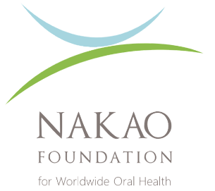

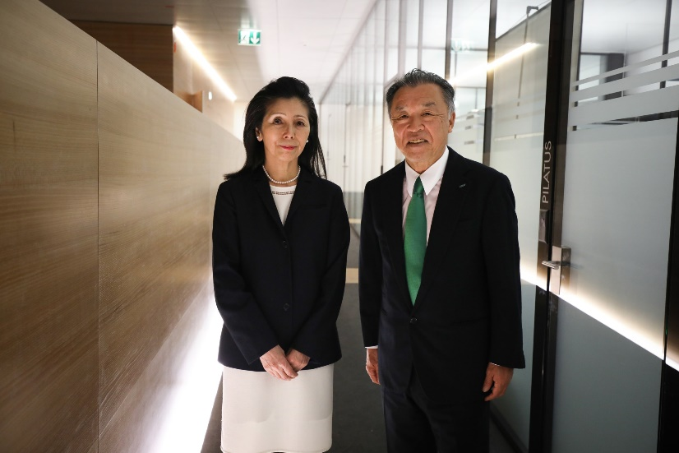
Vakıf Yönetim Kurulu Başkanı Sayın Makiko Nakao ve Sayın Makoto Nakao

